第一章 勾股定理（举一反三讲义）全章题型归纳
【北师大版2024】

【培优篇】 3
【题型1 利用勾股定理探究图形面积】 3
【题型2 由勾股定理求线段长度】 9
【题型3 勾股数（树）的运用】 13
【题型4 网格中判断直角三角形】 16
【拔尖篇】 19
【题型5 利用勾股定理求两条线段的平方和（差）】 19
【题型6 利用勾股定理解决折叠问题】 25
【题型7 勾股定理的证明】 29
【题型8 勾股定理的应用】 35
【题型9 利用勾股定理求最短距离】 37
【题型10 勾股定理及其逆定理的综合】 41

知识点1 勾股定理
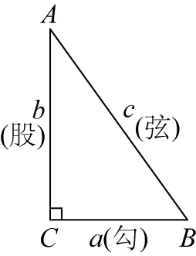
1.定义：直角三角形两直角边的平方和等于斜边的平方，如果用a，b和c分别表示直角三角形的两直角边和斜边，那么$a^{2}+b^{2}{=c}^{2}$.
如图所示，$△ABC$是直角三角形，其中较短的直角边a叫做勾，较长的直角边b叫做股，斜边c叫做弦.
知识点2 勾股定理的验证
勾股定理的验证主要通过拼图法完成，这种方法是以数形转换为指导思想，图形拼补为手段，各部分面积之间的关系为依据来实现的.用两种方式表示图形面积（算两次》，根据面积相同得到等量关系，进而进行等量变换得到勾股定理公式是证明勾股定理的常见方法.

拼图法验证勾股定理的一般步骤
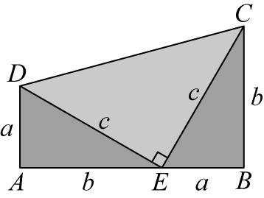 | （1）拼出图形 | 直角梯形（3个直角三角形）
 | （2）用两种方式表示图形面积 | $\frac{1}{2}\left(a+b\right)×\left(a+b\right)$，$\frac{1}{2}ab+\frac{1}{2}c^{2}+\frac{1}{2}ab$
 | （3）根据面积相同得到等量关系 | $${\frac{1}{2}\left(a+b\right)}^{2}=\frac{1}{2}c^{2}+ab$$
 | （4）恒等变形 | $$a^{2}+b^{2}+2ab{=c}^{2}+2ab$$
 | （5）推导出勾股定理 | $$a^{2}+b^{2}=c^{2}$$
知识点3 勾股定理的应用
利用勾股定理可以解决与直角三角形有关的问题，主要应用如下：
（1)已知直角三角形的任意两边长，求第三边长；
（2)已知直角三角形的任意一边长，确定另外两边长的关系；
（3)解决包含平方关系的几何问题；
（4)构造方程计算有关线段的长度问题，解决生产生活中的一些实际问题.
知识点4 直角三角形的判别条件
1. 定义：如果三角形的三边$a， b， c$满足$a^{2}+b^{2}= c^{2}$那么这个三角形是直角三角形．（此判别条件也称为勾股定理的逆定理）
2. 判断一个三角形是否为直角三角形的方法：
从角度上判断 | 三角形中有一个角是直角，或者三角形中有两个角互余
从边长上判断 | 两条较短边的平方和等于最长边的平方
知识点5 勾股数
- 勾股数
定义 | 满足$a^{2}+b^{2}= c^{2}$的三个正整数，称为勾股数
满足条件 | ①三个数都是正整数  ②两个较小整数的平方和等于最大整数的平方
拓展 | 勾股数的整数倍仍为勾股数，如3，4，5的2倍6，8，10仍为勾股数.
常见形式 | ①$n^{2}−1$，$2n$，$n^{2}+1$（$n$大于1的全部数）；  ②$4n$，${4n}^{2}−1$，${4n}^{2}+1$（n为正整数）等
2. 判断勾股数的方法步骤:
(1)确定三个是正整数；
(2)确定最大的数字与另外两个较小的数，分别计算最大的数的平方与另外两个较小的数的平方和；
(3)进行比较，若最大数的平方等于另外两个较小数的平方和，则是勾股数,否则不是．

【培优篇】

【题型1 利用勾股定理探究图形面积】
【例1】（24-25八年级下·浙江金华·期末）如图，在$\text{Rt}△ABC$中，$∠ACB={90}^{∘}$，分别以边$AC$、$BC$向外作正方形$ACDE$和正方形$BFGC$，连接$EF$、$AF$．若已知$AB^{2}−AC^{2}$的值，则能求出的三角形面积是（ ）
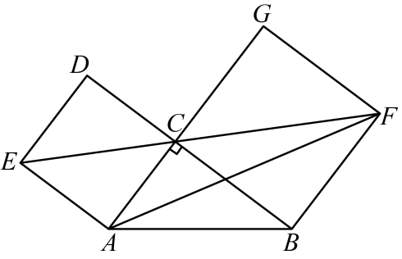
A．三角形$ABF$ B．三角形$ACF$ C．三角形$AEF$ D．三角形$ABC$
【答案】A
【分析】延长$EA，FB$交于点H，根据直角三角形与正方形性质得，$∠ACB={90}^{∘}$，$∠CBF=90°，∠CAE=90°$，得四边形$ACBH$是矩形，得$∠H=90°，AH=BC$，得$AB^{2}−AC^{2}=BC^{2}$的值已知，可求$S_{△ABF}=\frac{1}{2}BF⋅AH=\frac{1}{2}BC^{2}$．
【详解】解：延长$EA，FB$交于点H，
∵在$\text{Rt}△ABC$、正方形$ACDE$和正方形$BFGC$中，$∠ACB={90}^{∘}$，$∠CBF=90°，∠CAE=90°$，
∴$∠CAH=∠CBH=90°$，
∴四边形$ACBH$是矩形，
∴$∠H=90°，AH=BC$，
∵$AB^{2}−AC^{2}=BC^{2}$的值已知，
∴可以求出$S_{△ABF}=\frac{1}{2}BF⋅AH=\frac{1}{2}BC^{2}$．
故选：A．
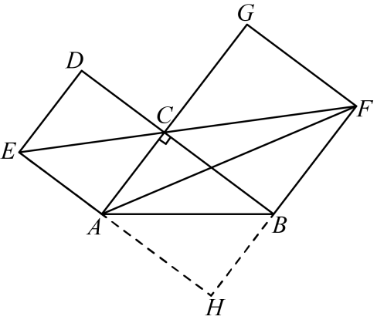
【点睛】此题主要考查勾股定理．熟练掌握勾股定理，直角三角形性质，正方形的性质，矩形的判定和性质、三角形面积公式，是解题的关键．
【变式1-1】（24-25八年级下·广东惠州·期中）如图是用八个全等的直角三角形排成的“弦图”．记图中正方形$ABCD$，正方形$EFGH$，正方形$MNKT$的面积分别为$S_{1}，S_{2}，S_{3}$，若正方形$EFGH$的边长为$\sqrt{6}$，则$S_{1}+S_{2}+S_{3}$的值（ ）
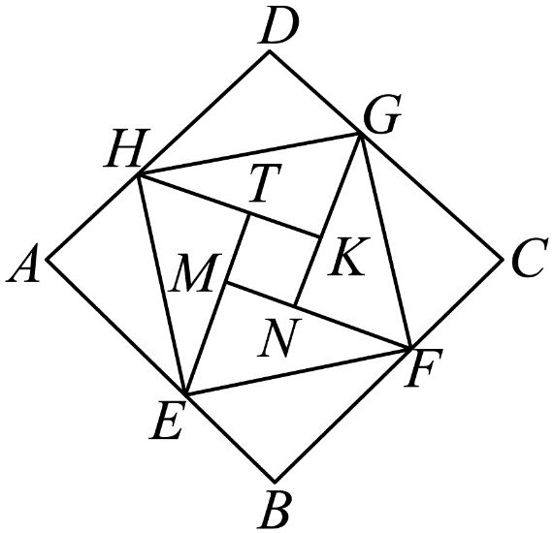
A．16 B．17 C．18 D．20
【答案】C
【分析】本题考查勾股定理的应用，用到的知识点是勾股定理和正方形、全等三角形的性质，以及完全平方公式等知识．根据八个直角三角形全等，四边形$ABCD$，$EFGH$，$MNKT$都是正方形，得出$CG=FM=NG,CF=FN=DG$，再根据$S_{1}={(CG+DG)}^{2}$，$S_{2}=GF^{2}$，$S_{3}={(FM−FN)}^{2}$即可求解．
【详解】解：在$\text{Rt}△CFG$中，由勾股定理得：$CG^{2}+CF^{2}=GF^{2}$
∵八个直角三角形全等，四边形$ABCD$，$EFGH$，$MNKT$都是正方形，
∴$CG=FM=NG，CF=FN=DG$，
∴$S_{1}={(CG+DG)}^{2}$
$$=CG^{2}+DG^{2}+2CG⋅DG$$
$$=CG^{2}+CF^{2}+2CG⋅DG$$
$=GF^{2}+2CG⋅DG$；
$S_{2}=GF^{2}$；
$$S_{3}={(FM−FN)}^{2}$$
$$=FM^{2}+FN^{2}−2FM⋅FN$$
$$=CG^{2}+CF^{2}−2CG⋅DG$$
$$=GF^{2}−2CG⋅DG$$
∵正方形$EFGH$的边长为$\sqrt{6}$，
∴$GF^{2}=6$，
∴$S_{1}+S_{2}+S_{3}=GF^{2}+2CG⋅DG+GF^{2}+GF^{2}−2CG⋅DG=3GF^{2}=18$
故选：C．
【变式1-2】（24-25八年级下·山西临汾·期末）在$\text{Rt}△ABC$中，$∠C=90°$，$AC≥BC$，以$AB$为边在三角形外部作正方形$ABDE$．在正方形$ABDE$内部作正方形$ALKJ$、正方形$DPQR$，$AL=AC$，$DP=BC$，$S_{1}$、$S_{2}$、$S_{3}$分别表示四边形$EPMJ$、四边形$BLNR$、四边形$KMQN$的面积，$S_{1}$、$S_{2}$、$S_{3}$之间的数量关系 ．
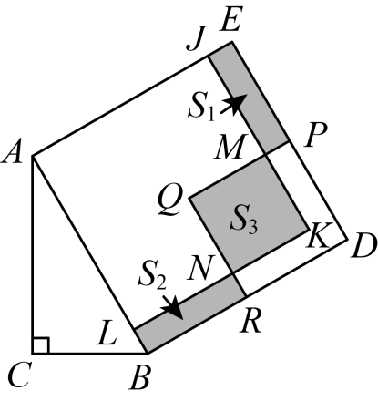
【答案】$S_{3}=S_{1}+S_{2}$
【分析】设$AB=c$，$AC=b$，$BC=a$，求得$S_{1}+S_{2}$的值，再证明四边形$KMQN$为正方形，进而求得$S_{3}$的值，在$\text{Rt}△ABC$中，由勾股定理可得$a^{2}+b^{2}=c^{2}$，即可求解．
【详解】设$AB=c$，$AC=b$，$BC=a$，
则$AB=BD=DE=AE=c$，$AL=LK=JK=AJ=b$，$PD=BC=PQ=QR=DR=a$，
∴$BL=AB−AL=c−b$，$LN=BR=BD−DR=c−a$，$JE=AE−AJ=c−b$，$EP=DE−DP=c−a$，$NK=LK−LN=b−(c−a)=b−c+a$，
∴$S_{1}+S_{2}=2(c−b)(c−a)=2c^{2}+2ab−2ac−2bc$，
∵$JE=BL=c−b$，$QR=PQ$，
∴$QM=QN$，
又∵$∠Q=∠K=90°$，$∠ALK=∠ABD=90°$，
∴$LK\text{∥}BD$，
∴$∠QNK=∠QRD=90°$，
∴四边形$KMQN$为正方形，
∴四边形$KMQN$的面积为$S_{3}=NK^{2}={(b−c+a)}^{2}=a^{2}+b^{2}+c^{2}+2ab−2ac−2bc$，
在$\text{Rt}△ABC$中，
∵$∠C=90°$，
∴$a^{2}+b^{2}=c^{2}$，
∴$S_{3}=2c^{2}+2ab−2ac−2bc=S_{1}+S_{2}$．
故答案为：$S_{3}=S_{1}+S_{2}$．
【点睛】本题主要考查了勾股定理的应用、正方形的判定与性质、整式混合运算等知识，难度较大，灵活运用勾股定理是解题关键．
【变式1-3】（24-25八年级下·安徽滁州·期中）我国三国时期的数学家赵爽利用四个全等的直角三角形拼成如图1所示的图形，其中四边形$ABED$和四边形$CFGH$都是正方形，巧妙地用面积法得出了直角三角形三边长a，b，c之间的一个重要结论：$a^{2}+b^{2}=c^{2}$．
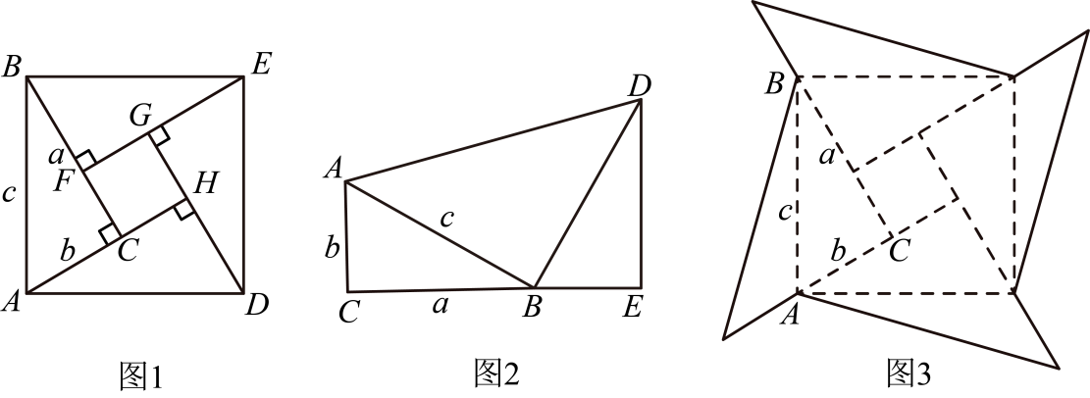
(1)请你将数学家赵爽的说理过程补充完整：
已知：在$\text{Rt}△ABC$中，$∠ACB=90°$，$BC=a$，$AC=b$，$AB=c$．求证：$a^{2}+b^{2}=c^{2}$．
证明：由图1可知$S_{正方形ABED}=4S_{△ABC}+S_{正方形CFGH}$，
$∵S_{正方形ABED}=c^{2}$，$S_{△ABC}=$______，
正方形$CFGH$边长为______，
$∴c^{2}=4×\frac{1}{2}ab+{(a−b)}^{2}=2ab+a^{2}−2ab+b^{2}$，
即$a^{2}+b^{2}=c^{2}$．
(2)如图2，在$△ABC$中，$∠C=90°$，$BC=a$，$AC=b$，$AB=c$，以$AB$为直角边在$AB$的右侧作等腰直角$△ABD$，其中$AB=BD$，$∠ABD=90°$，过点D作$DE⊥CB$，垂足为点E．你用两种不同的方法表示梯形$ACED$的面积，并证明$a^{2}+b^{2}=c^{2}$；
(3)将图1中的四个直角三角形中较短的直角边分别向外延长相同的长度，得到如图3所示的“数学风车”． 若$a=12$，$b=9$，“数学风车”外围轮廓（图中实线部分）的总长度为108，求这个风车图案的面积．
【答案】(1)$\frac{1}{2}ab$，$a−b$
(2)见解析
(3)风车的面积为393
【分析】本题考查了勾股定理的验证和运用，理解勾股定理解决问题的关键．
（1）依据题意得， $S_{△ABC}=\frac{1}{2}ab,$再由图形是由四个全等的直角三角形拼成如图$1$所示图形，然后用两种方法表示正方形$ABED$的面积，即可解题；
（2）依据题意，通过证明$△ABC≌△BDE,$即可判断得出$BC=DE=a,AC=BE=b$，用两种方法分别表示出梯形$ACED=S_{△ABC}+S_{△ABD}+S_{△BED}=ab+\frac{1}{2}c^{2}$和$S_{梯形ACED}=\frac{1}{2}\left(AC+DE\right)\left(CB+BE\right)=\frac{1}{2}{\left(a+b\right)}^{2}$，再列式变形即可得解；
（3）依据题意，结合图形，“数学风车”外围轮廓 (图中实线部分)的总长度为$108$，可得$AD+BD=108÷4=27.$又设 $AD=x,$故$BD=27−x.$又在 $△BCD$中，$BC²+CD²=BD²,$则，求出$x$后可列式计算得解．
【详解】（1）证明：由图可知$S_{正方形ABED}=4S_{△ABC}+S_{正方形CFGH}$，
$∵S_{正方形ABED}=c^{2}$，$S_{△ABC}=\frac{1}{2}ab$，
正方形$CFGH$边长为$a−b$，
$∴c^{2}=4×\frac{1}{2}ab+{(a−b)}^{2}=2ab+a^{2}−2ab+b^{2}$，
即$a^{2}+b^{2}=c^{2}$．
故答案为：$\frac{1}{2}ab$，$a−b$；
（2）解： ∵$DE⊥BC$，
∴$∠DBE+∠BDE=90°$，
∵$∠ABD=90°$，
∴$∠ABC+∠DBE=90°$，
∴$∠ABC=∠BDE$，
又$∠C=∠BED=90°$， $AB=BD$，
∴$△ABC≌△BDE\left(\text{AAS}\right)$.
∴$BC=DE=a,AC=BE=b$；
由题意，第一种方法：
$S_{梯形ACED}=S_{△ABC}+S_{△ABD}+S_{△BED}$ $=\frac{1}{2}ab+\frac{1}{2}c^{2}+\frac{1}{2}ab$
$=ab+\frac{1}{2}c^{2}$；
第二种方法：
$$S_{梯形ACED}=\frac{1}{2}\left(AC+DE\right)\left(CB+BE\right)$$
$$=\frac{1}{2}\left(a+b\right)\left(a+b\right)$$
$=\frac{1}{2}{\left(a+b\right)}^{2}$，
$∴\frac{1}{2}{\left(a+b\right)}^{2}=ab++\frac{1}{2}c^{2}$，
$∴a²+2ab+b^{2}=2ab+c^{2}$，
$∴a²+b²=c²$；
（3）由题意，如图，
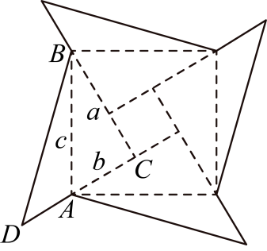
∵“数学风车”外围轮廓 (图中实线部分)的总长度为$108$，
$∴AD+BD=108÷4=27$，
设$AD=x,$则$BD=27−x$，
在$△BCD$中， $BC²+CD²=BD²$
$∴a^{2}+{\left(b+x\right)}^{2}={\left(27−x\right)}^{2}$，
将$a=12,b=9$代入可得，
${\left(9+x\right)}^{2}+144={\left(27−x\right)}^{2}$，
$∴x=7$，
∴小正方形的边长等于$a−b=12−9=3$，
∴风车的面积为：$\frac{1}{2}BC×CD×4+3×3=\frac{1}{2}×12×16×4+3×3=393$．

【题型2 由勾股定理求线段长度】
【例2】（24-25九年级下·辽宁抚顺·阶段练习）如图，在边长为8的正方形$ABCD$中，$E$是$BC$上一点，$F$是$CD$的延长线上一点，连接$AE$，$AF，AM$平分$∠EAF$交$CD$于点$M$．若$BE=DF=2$，则$FM$的长度为（ ）
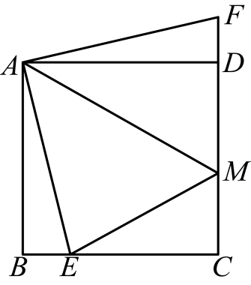
A．$\frac{24}{5}$ B．$\frac{34}{5}$ C．$\frac{48}{5}$ D．$\frac{12}{5}$
【答案】B
【分析】本题考查正方形的性质、三角形全等的判定及性质等，勾股定理等知识，根据正方形的性质及三角形全等的判定及性质，证明$AE=AF$，利用角平分线的性质及三角形全等的判定及性质，证明$EM=FM$，设$EM=x$，则$FM=x$，$MC=10−x$，$CE=6$，在$\text{Rt}△MCE$中根据勾股定理求解即可，掌握正方形的性质、三角形全等的判定及性质、勾股定理是解题的关键．
【详解】解：∵四边形$ABCD$是正方形，
∴$AB=AD$，$∠ABE=∠ADF=90°$ ，
∴在$\text{Rt}△ABE$和$\text{Rt}△ADF$中，
$\{\begin{aligned}AB=AD \\ ∠ABE=∠ADF \\ BE=DF\end{aligned}$，
∴$\text{Rt}△ABE≌\text{Rt}△ADF\left(\text{SAS}\right)$，
∴$AE=AF$；
∵$AM$平分$∠EAF$，
∴$∠EAM=∠FAM$，
∴在$△AEM$和$△AFM$中，
$\{\begin{aligned}AE=AF \\ ∠EAM=∠FAM \\ AM=AM\end{aligned}$，
∴$△AEM≌△AFM\left(\text{SAS}\right)$，
∴$EM=FM$，
∵四边形$ABCD$是正方形，
$∴BC=CD=8$，$∠BCD=90°$，
设$EM=x$，则$FM=x$，$MC=CD−DM=8−\left(x−2\right)=10−x$，
$CE=BC−BE=8−2=6$，
在$\text{Rt}△MCE$中，根据勾股定理，得$EM^{2}=MC^{2}+CE^{2}$，
即$x^{2}={\left(10−x\right)}^{2}+6^{2}$，
解得：$x=\frac{34}{5}$，
∴$FM=\frac{34}{5}$，
故选：B．
【变式2-1】（24-25七年级下·山东济南·期末）如图，在$△ABC$中，$AB$边的垂直平分线$DE$分别交$AB$、$AC$边于点$D$和点$E$，且$BC^{2}+CE^{2}=AE^{2}$．
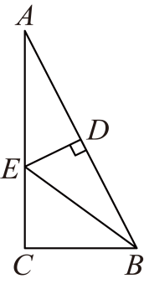
(1)连接$BE$，求证：$∠C=90°$；
(2)若$AC=4,BC=2$，求$CE$的长．
【答案】(1)见解析
(2)$CE=\frac{3}{2}$
【分析】该题考查了垂直平分线的性质和勾股定理，解题的关键是掌握以上知识点．
（1）根据垂直平分线的性质得出$AE=BE$，结合$BC^{2}+CE^{2}=AE^{2}$得出$BC^{2}+CE^{2}=BE^{2}$即可证明；
（2）设$CE=x$，则$AE=BE=4−x$，在$\text{Rt}△BCE$中，根据勾股定理列方程求解即可．
【详解】（1）证明：$∵AB$边的垂直平分线为$DE$，
∴$AE=BE$，
$∵BC^{2}+CE^{2}=AE^{2}$，
$∴$在$△BCE$中，$BC^{2}+CE^{2}=BE^{2}$，
$∴∠C=90°$；
（2）解：设$CE=x$，则$AE=BE=4−x$，
$∴$在$\text{Rt}△BCE$中，$EC^{2}+BC^{2}=BE^{2}$，
即$x^{2}+2^{2}={\left(4−x\right)}^{2}$，
解得：$x=\frac{3}{2}$，
即$CE=\frac{3}{2}$．
【变式2-2】（25-26八年级上·全国·随堂练习）如图，在$△ABC$中，$AB=5,AC=4,BC=3$，$DE$是$AB$的垂直平分线，$DE$分别交$AC$、$AB$于点E、D．
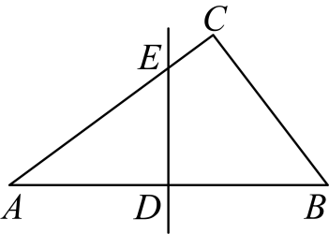
(1)求证：$△ABC$是直角三角形；
(2)求$AE$的长．
【答案】(1)见解析
(2)$\frac{25}{8}$
【分析】本题考查勾股定理，勾股定理逆定理，垂直平分线性质，解题的关键是先证明直角，再根据垂直平分线性质转换线段，根据勾股定理列方程求解．
（1）根据勾股定理逆定理即可证明；
（2）连接$BE$，根据$DE$是$AB$的垂直平分线，得到$AE=BE$，设$AE=BE=x$，则$EC=4−x$，在$\text{Rt}△ABC$中，根据勾股定理列方程求解即可得到答案．
【详解】（1）证明：∵$AB=5$，$AC=4$，$BC=3$，
∴$AC^{2}+BC^{2}=AB^{2}$
∴$∠ACB=90°$
∴$△ABC$是直角三角形；
（2）解：连接$BE$，
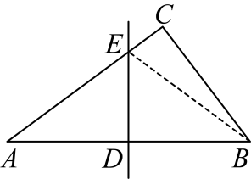
∵$DE$是$AB$的垂直平分线，
∴$AE=BE$，
∴设$AE=BE=x$，则$EC=4−x$，
∵在$\text{Rt}△ABC$中，$EC^{2}+BC^{2}=BE^{2}$，
∴${\left(4−x\right)}^{2}+3^{2}=x^{2}$，
∴$x=\frac{25}{8}$，
∴$AE=\frac{25}{8}$．
【变式2-3】（24-25九年级下·江西宜春·阶段练习）如图，在等边三角形$ABC$中，点P在其内部，且$BP=12$，$CP=5$，$∠CPB=150°$，将$△ABP$绕点B按逆时针方向旋转$60°$得到$△CBD$．
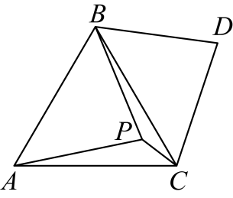
(1)求点P与点D之间的距离；
(2)求线段$AP$的长．
【答案】(1)12
(2)13
【分析】题目主要考查旋转的性质，等边三角形的判定和性质，勾股定理解三角形等，理解题意，作出辅助线是解题关键．
（1）连接$PD$．根据等边三角形的判定和性质，旋转的性质得出$△PBD$是等边三角形，即可求解；
（2）利用等边三角形的性质确定$△PCD$是直角三角形，再由勾股定理求解即可．
【详解】（1）解：如图，连接$PD$．
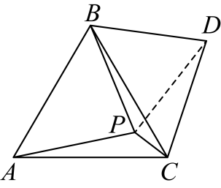
$∵△ABC$是等边三角形，
$∴∠ABC=60°,BA=BC$．
$∵△CBD$是$△ABP$绕点B逆时针旋转得到的，
$∴△CBD≌△ABP$，
$∴BP=BD$．
$∵∠PBD=∠ABC=60°$，
$∴△PBD$是等边三角形．
$∴PD=PB=12$，即点P与点D之间的距离是12．
（2）$∵∠CPB=150°$，$△PBD$是等边三角形．
$∴∠DPC=90°$，
$∴△PCD$是直角三角形，
$∴PC^{2}+PD^{2}=CD^{2}$，
$∴CD^{2}=5^{2}+{12}^{2}$，
$∴CD=13$．
由（1）知$△CBD≌△ABP$．
$∴AP=CD=13$．

【题型3 勾股数（树）的运用】
【例3】（24-25八年级下·山东德州·期中）有一个边长为1的大正方形，经过1次“生长”后，在它的左右肩上生出两个小正方形，其中三个正方形围成的三角形是直角三角形，再经过1次“生长”后，形成的图形如图1所示．如果继续“生长”下去，它将变得“枝繁叶茂”如图2所示，若“生长”了2025次后，形成的图形中所有的正方形的面积和是（ ）
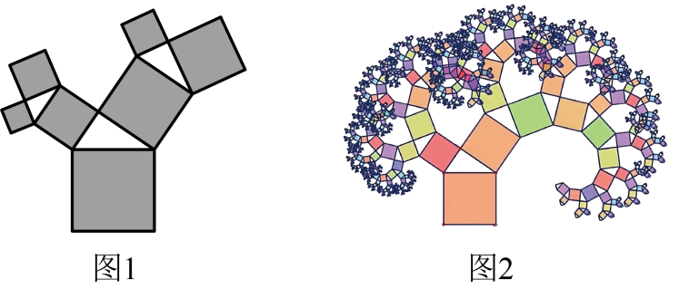
A．2026 B．2025 C．$2^{2025}$ D．$2^{2022}−1$
【答案】A
【分析】本题考查了勾股定理，能够根据勾股定理发现每一次得到的新的正方形的面积和与原正方形的面积之间的关系是解答本题的关键．根据勾股定理求出“生长”了1次后形成的图形中所有的正方形的面积和，结合图形总结规律，根据规律解答即可．
【详解】解：如图，由题意得，正方形A的面积为1，
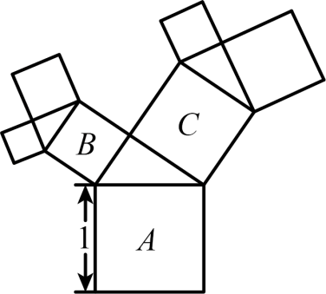
由勾股定理得，正方形B的面积$+$正方形C的面积$=$正方形A的面积$=1$，
∴“生长”了1次后形成的图形中所有的正方形的面积和为2，
同理可得，“生长”了2次后形成的图形中所有的正方形的面积和为3，
∴“生长”了3次后形成的图形中所有的正方形的面积和为4，
……
∴“生长”了2025次后形成的图形中所有的正方形的面积和为2026．
故选：A．
【变式3-1】（24-25八年级上·江苏扬州·期末）下列四组数中是勾股数的一组是（ ）
A．$\frac{1}{3}$，$\frac{1}{4}$，$\frac{1}{5}$ B．$0.3$，$0.4$，$0.5$
C．5，$12$，$13$ D．$3^{2}$，$4^{2}$，$5^{2}$
【答案】C
【分析】此题考查了勾股数的知识，满足$a^{2}+b^{2}=c^{2}$的三个正整数，称为勾股数，掌握以上知识是解答本题的关键；
本题欲求证是否为勾股数，这里给出三边的长，只要验证两小边的平方和等于最长边的平方，即可求解．
【详解】解：A、因为 $\frac{1}{3}$，$\frac{1}{4}$，$\frac{1}{5}$都不是整数，所以它们不是勾股数，故本选项不合题意；
B、因为$0.3$，$0.4$，$0.5$都不是整数，所以它们不是勾股数，故本选项不合题意；
C、因为${13}^{2}=5^{2}+{12}^{2}$，所以它们是勾股数，故本选项符合题意；
D、因为$3^{2}=9$，$4^{2}=16$，$5^{2}=25$，$9^{2}+{16}^{2}≠{25}^{2}$，所以它们不是勾股数，故本选项不合题意．
故选：C．
【变式3-2】（24-25八年级下·湖北孝感·期中）勾股定理$a^{2}+b^{2}=c^{2}$本身就是一个关于$a$，$b$，$c$的方程，满足这个方程的正整数解$\left(a,b,c\right)$通常叫做勾股数组．毕达哥拉斯学派提出了一个构造勾股数组的公式，根据该公式可以构造出如下勾股数组：$\left(3,4,5\right),\left(5,12,13\right),\left(7,24,25\right),⋯$．分析上面勾股数组可以发现，$4=1×\left(3+1\right),12=2×\left(5+1\right),24=3×\left(7+1\right),⋯$，分析上面规律，第9个勾股数组为 ．
【答案】（19，180，181）
【分析】本题主要考查了勾股数，解题的关键是找出数据之间的关系，掌握勾股定理．
由勾股数组：（3，4，5），（5，12，13），（7，24，25）…中，$4=1×\left[\text{(}1×2+1)+1\right]\text{，}12=2×\left[\text{(}2×2+1)+1\right]\text{，}24=3×\left[\text{(}3×2+1)+1\right]$，…可得第9组勾股数中间的数为：$9×\left[\text{(9}×2+1)+1\right]=180$，进而得出（19，180，181）．
【详解】解：由勾股数组：（3，4，5），（5，12，13），（7，24，25）…中，$4=1×\left[\text{(}1×2+1)+1\right]\text{，}12=2×\left[\text{(}2×2+1)+1\right]\text{，}24=3×\left[\text{(}3×2+1)+1\right]$，…可得第9组勾股数中间的数为：$9×\left[\text{(9}×2+1)+1\right]=180$，进而得出（19，180，181）．
故答案为（19，180，181）．
【变式3-3】（24-25七年级上·山东泰安·期中）如图是一株美丽的勾股树，其中所有的四边形都是正方形，所有的三角都是直角三角形．若$A，B，C，D$的边分别是$5，4，3，2$，则最大的正方形$F$的面积为 ．
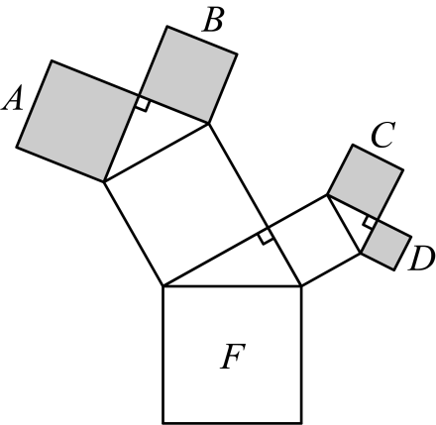
【答案】$54$
【分析】本题考查了勾股定理的应用，根据正方形面积公式先求出$MN^{2}$、$HI^{2}$的值，再根据正方形的性质得到$QP^{2}、PG^{2}$的值，最后利用勾股定理得$QG^{2}=QP^{2}+PG^{2}$，即得到正方形$F$的面积，掌握勾股定理的应用是解题的关键．
【详解】解：∵$A，B，C，D$的边分别是$5，4，3，2$，所有的三角都是直角三角形，
∴$MN^{2}=5^{2}+4^{2}=41$，$HI^{2}=3^{2}+2^{2}=13$，
∵所有的四边形都是正方形 ，
∴$QP^{2}=MN^{2}=41$，$PG^{2}=HI^{2}=13$，
∴利用勾股定理得，$QG^{2}=QP^{2}+PG^{2}=41+13=54$，
∴最大的正方形$F$的面积为$54$，
故答案为：$54$．
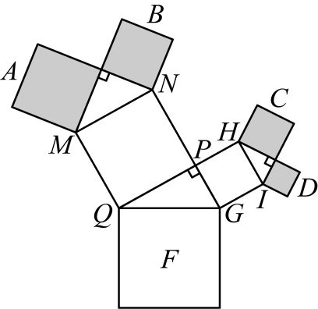

【题型4 网格中判断直角三角形】
【例4】（24-25八年级下·湖北孝感·期中）如图，在$4×4$网格中，每个小正方形的边长都相等，网格线的交点称为格点$.$格点$C$与图中的格点$A$，$B$可构成直角三角形，则这样的格点$C$有（ ）
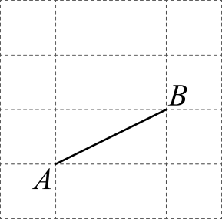
A．2个 B．3个 C．4个 D．5个
【答案】D
【分析】根据网格的特点以及等腰直角三角形的性质，分类讨论，找出符合题意的点$C$，即可求解．
【详解】解：如图，
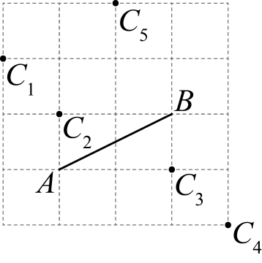
格点$C$与图中的格点$A$，$B$可构成直角三角形，则这样的格点$C$有$5$个
故选：D．
【变式4-1】（24-25八年级上·辽宁本溪·期中）如图，$△ABD$和$△ABC$的顶点均在边长为1的小正方形网格格点上，则$∠BAC$的度数为（ ）
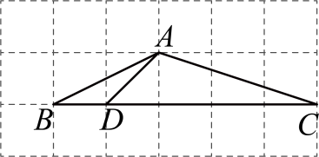
A．$120°$ B．$135°$ C．$150°$ D．$165°$
【答案】B
【分析】延长$BA$到E，连接$CE$，先利用勾股定理的逆定理证明$△AEC$是直角三角形，从而可得$∠AEC=90°$，然后利用等边对等角及三角形的内角和定理可得$∠EAC=∠ECA=45°$，最后利用邻补角互补即可得出答案．
【详解】解：如图，延长$BA$到E，连接$CE$，
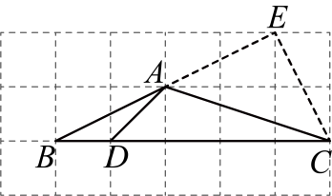
由题意可得：$CE^{2}=1^{2}+2^{2}=5$，$AE^{2}=2^{2}+1^{2}=5$，$AC^{2}=1^{2}+3^{2}=10$，
∴$AE^{2}+CE^{2}=AC^{2}$，
∴$△AEC$是直角三角形，
∴$∠AEC=90°$，
∵$EA=EC$，
∴$∠EAC=∠ECA=\frac{1}{2}\left(180°−∠AEC\right)=45°$，
∴$∠BAC=180°−∠EAC=135°$，
故选：B．
【点睛】本题主要考查了勾股定理与网格问题，勾股定理的逆定理，等边对等角，三角形的内角和定理，利用邻补角互补求角度等知识点，熟练掌握勾股定理及其逆定理是解题的关键．
【变式4-2】（24-25八年级下·河南商丘·期末）如图，点A，B，C，D均在正方形网格格点上，则$∠DAC−∠BAC=$ $°$．
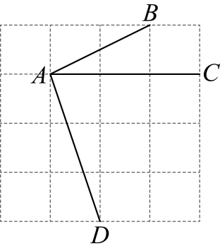
【答案】$45°$/45度
【分析】该题考查了勾股定理，轴对称和等腰直角三角形的性质和判定，作点$B$关于线段$AC$的对称点$B^{′}$，连接$AB^{′},DB^{′}$，由对称可得$∠B^{′}AC=∠BAC$，即$∠DAC−∠BAC=∠DAC−∠B^{′}AC=∠B^{′}AD$，说明$△AB^{′}D$是等腰直角三角形，即可求解．
【详解】解：如图，作点$B$关于线段$AC$的对称点$B^{′}$，连接$AB^{′},DB^{′}$，
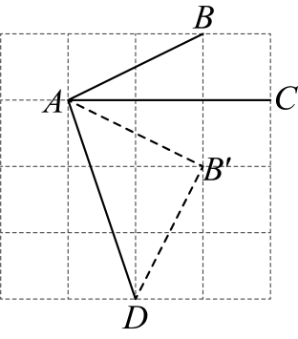
由对称可得$∠B^{′}AC=∠BAC$，
即$∠DAC−∠BAC=∠DAC−∠B^{′}AC=∠B^{′}AD$，
设小正方形的边长为 1 ，
由勾股定理，得$A{B^{′}}^{2}=D{B^{′}}^{2}=1^{2}+2^{2}=5,AD^{2}=1^{2}+3^{2}=10$，
$∴A{B^{′}}^{2}+D{B^{′}}^{2}=AD^{2}$，
$∴△AB^{′}D$是等腰直角三角形，
∴$∠B^{′}AD=45°$，即$∠DAC−∠BAC=45°$．
故答案为：$45°$．
【变式4-3】（24-25八年级下·福建福州·期中）如图，$∠1，∠2$在网格上位置，则$∠1+∠2=$ $°$．
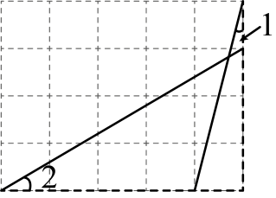
【答案】45
【分析】本题考查了网络三角形．熟练掌握勾股定理，勾股定理的逆定理，等腰直角三角形判定和性质，平移性质，是解题的关键．
平移$OD$到$AB$，连接$BC$，则$∠2=∠ABF$，证明$△ABC$是等腰直角三角形，得$∠ABC=45°$，$∠ACB=90°$，在$△AEF$和$△BEC$中，根据$∠1=∠CBE$，得$∠1+∠2=45°$．
【详解】解：如图，平移$OD$到$AB$，连接$BC$，
则$∠2=∠ABF$，
∵$BC^{2}=1^{2}+4^{2}=17，AC^{2}=1^{2}+4^{2}=17，AB^{2}=3^{2}+5^{2}=34$，
∴$AC^{2}+BC^{2}=AB^{2}，AC=BC$，
∴$△ABC$是等腰直角三角形，
∴$∠ABC=45°$，$∠ACB=90°$，
在$△AEF$和$△BEC$中，
∵$∠AFE=∠BCE=90°，∠AEF=∠BEC$，
∴$∠1=∠CBE$，
∴$∠1+∠2=∠CBE+∠ABF=45°$．
故答案为：45．
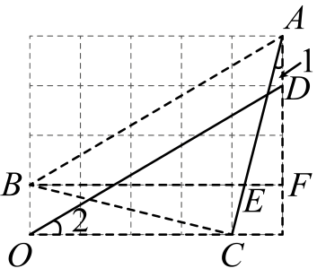

【拔尖篇】

【题型5 利用勾股定理求两条线段的平方和（差）】
【例5】如图，$△ABC$和$△ECD$都是等腰直角三角形，$△ABC$的顶点A在$△ECD$的斜边DE上．下列结论：其中正确的有（ ）
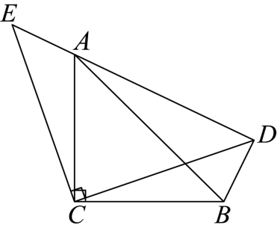
①$△ACE≌△BCD$ ②$BD+AD=DE$
③$∠DAB=∠BCD$ ④$AE^{2}+AD^{2}=2BC^{2}$
A．1个 B．2个 C．3个 D．4个
【答案】D
【分析】本题考查等腰三角形的性质，三角形全等的判定及性质，勾股定理．
由$△ABC$和$△ECD$都是等腰直角三角形，可证$∠BCD=∠ACE$，进而根据“$\text{SAS}$”可证$△ACE≌△BCD$，故结论①正确；由$△ACE≌△BCD$可得$BD=AE$，进而可证结论②正确；由$△ABC$和$△ECD$都是等腰直角三角形可得$∠CAB=∠CBA=45°$ $∠E=∠CDE=45°$，从而证得$∠DBA=∠ACD$，$∠ADB=90°$进而得到$∠DBA+∠DAB=90°$，$∠BCD+∠ACD=90°$，因此$∠DAB=∠DCB$，故结论③正确；在$\text{Rt}△ABD$中，$BD^{2}+AD^{2}=AB^{2}$，在$\text{Rt}△ABC$中，$AC^{2}+BC^{2}=AB^{2}$，因此$BD^{2}+AD^{2}=AC^{2}+BC^{2}$，等量代换即可得到$AE^{2}+AD^{2}=2BC^{2}$，故结论④正确．
【详解】∵$△ABC$和$△ECD$都是等腰直角三角形，
∴$CA=CB$，$CE=CD$，$∠BCA=∠DCE=90°$，
∴$∠BCA−∠DCA=∠DCE−∠DCA$，
即$∠BCD=∠ACE$，
∴$△ACE≌△BCD\left(\text{SAS}\right)$，故结论①正确；
∵$△ACE≌△BCD$，
∴$BD=AE$，
∴$BD+AD=AE+AD=DE$，故结论②正确；
∵$∠BCA=∠DCE=90°$，
∴$∠CAB+∠CBA=90°$，$∠E+∠CDE=90°$，
∵$CA=CB$，$CE=CD$，
∴$∠CAB=∠CBA=45°$，$∠E=∠CDE=45°$，
∵$△ACE≌△BCD$，
∴$∠EAC=∠DBC$，
∵$∠EAC=∠ADC+∠ACD=45°+∠ACD$，
$∠DBC=∠ABC+∠DBA=45°+∠DBA$，
∴$∠DBA=∠ACD$，
∵$△ACE≌△BCD$，
∴$∠BDC=∠AEC=45°$，
∴$∠ADB=∠ADC+∠BDC=45°+45°=90°$，
∴$∠DBA+∠DAB=90°$，
∵$∠BCD+∠ACD=∠ACB=90°$，
∴$∠DAB=∠DCB$，故结论③正确；
∵在$\text{Rt}△ABD$中，$BD^{2}+AD^{2}=AB^{2}$，
在$\text{Rt}△ABC$中，$AC^{2}+BC^{2}=AB^{2}$，
∴$BD^{2}+AD^{2}=AC^{2}+BC^{2}$，
∵$BD=AE$，$AC=BC$，
∴$AE^{2}+AD^{2}=2BC^{2}$，故结论④正确．
综上，正确的结论有4个．
故选：D
【变式5-1】对角线互相垂直的四边形叫做“垂美”四边形，现有如图所示的“垂美”四边形$ABCD$，对角线$AC,BD$交于点$O$．若$AD=1,BC=4$，则$AB^{2}+CD^{2}=$ ．
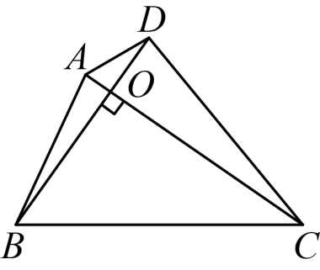
【答案】17
【分析】根据垂直的定义和勾股定理解答即可；
【详解】解：∵$AC⊥BD$，
$$∴∠AOD=∠AOB=∠BOC=∠COD=90°,$$
由勾股定理得，$AB^{2}+CD^{2}=AO^{2}+BO^{2}+CO^{2}+DO^{2},$
$$AD^{2}+BC^{2}=AO^{2}+DO^{2}+BO^{2}+CO^{2},$$
$$∴AB^{2}+CD^{2}=AD^{2}+BC^{2},$$
$$∵AD=1,BC=4,$$
$$∴AB^{2}+CD^{2}=1^{2}+4^{2}=17.$$
故答案为：17．
【点睛】本题考查的是垂直的定义，勾股定理的应用，正确理解“垂美”四边形的定义、灵活运用勾股定理是解题的关键．
【变式5-2】（24-25七年级下·山东泰安·期末）如图1，$AB∥CD$，点$E$，$F$分别在直线$AB$，$CD$上，连接$EF$，$∠MEN=90°$，点$N$在$CD$上．
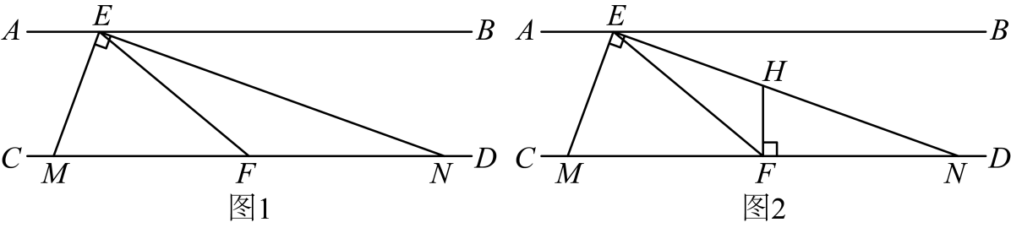
(1)若$∠BEN=20°$，求$∠AEM$的度数；
(2)若$EN$平分$∠BEF$交$CD$于点$N$，求证：点$F$是$MN$的中点；
(3)如图2，过点$F$作$FH⊥CD$交$EN$于点$H$，猜想线段$EM$，$EH$，$HN$有何数量关系，并说明理由．
【答案】(1)$∠AEM=70°$；
(2)见解析；
(3)结论：$EM^{2}+EH^{2}=HN^{2}$，理由见解析．
【分析】（1）利用平角定义解题即可；
（2）根据角平分线定义和平行线的性质得到$∠NEF=∠ENF$，再利用等角的余角相等得到$∠EMN=∠FEM$，利用等角对等边得到$EF=MF=FN$，即可得证；
（3）连接$MH$，则有$MH=HN$，再利用勾股定理推理即可．
【详解】（1）解：$∵$ $∠BEN=20°$，$∠MEN=90°$，
$∴∠AEM=180°−∠BEN−∠MEN=180°−20°−90°=70°$；
（2）证明：$∵$ $EN$平分$∠BEF$，
$∴∠BEM=∠NEF$，
又$∵$ $AB∥CD$，
$∴∠BEN=∠ENF$，
$∴$ $∠NEF=∠ENF$，
$∴EF=NF$，
$∵$ $∠MEN=90°$，
$∴∠EMF+∠ENM=90°$，$∠MEF+∠FEN=90°$，
$∴$ $∠EMN=∠FEM$，
$∴EF=MF$，
$∴$ $MF=FN$，
即点$F$是$MN$的中点；
（3）结论：$EM^{2}+EH^{2}=HN^{2}$，理由如下：
如图2，连接$MH$．
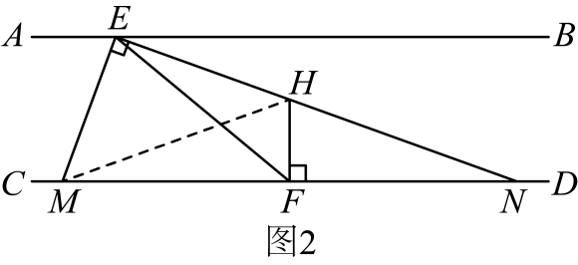
$∵$ $FH⊥CD$，点$F$为$MN$的中点．
$∴$ $HF$为$MN$的中垂线．
$∴$ $MH=HN$．
在$\text{Rt}△ENH$中，$∠MEH=90°$．
由勾股定理得$EM^{2}+EH^{2}=HM^{2}$．
$∴EM^{2}+EH^{2}=HN^{2}$．
【点睛】本题考查了角的和差，等腰三角形的判定与性质，勾股定理，垂直平分线的性质，熟练运用以上性质推理是解题的关键．
【变式5-3】（24-25八年级下·广东东莞·阶段练习）我们把对角线互相垂直的四边形叫做垂美四边形．
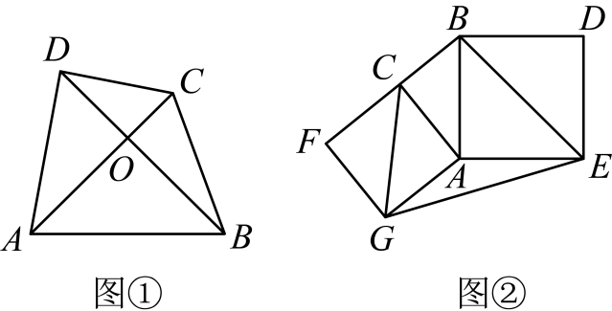
（1）如图①，已知四边形$ABCD$是垂美四边形，请探究两组对边$AB^{2}+CD^{2}$与$AD^{2}+BC^{2}$之间的数量关系，并说明理由；
（2）如图②，分别以$\text{Rt}△ACB$的直角边$AC$和斜边$AB$为边向外作正方形$ACFG$和正方形$ABDE$，连接$BE,CG,EG$，已知$AC=4,AB=5$，求$GE^{2}$．
【答案】（1）猜想：$AD^{2}+BC^{2}=AB^{2}+CD^{2}$．理由见解析；（2）73
【分析】本题考查正方形的性质、勾股定理、垂美四边形的定义等知识．
（1）结论：$AD^{2}+BC^{2}=AB^{2}+CD^{2}$．利用勾股定理即可证明；
（2）连接$CG$，$BE$，只要证明四边形$CGEB$是垂美四边形，利用（2）中结论即可解决问题．
【详解】解：（1）猜想：$AD^{2}+BC^{2}=AB^{2}+CD^{2}$．理由如下：
∵四边形$ABCD$是垂美四边形，
∴$AC⊥BD$，
∴$∠AOD=∠AOB=∠BOC=∠COD=90°$，
由勾股定理，得$AD^{2}+BC^{2}=AO^{2}+DO^{2}+BO^{2}+CO^{2}$，
$AB^{2}+CD^{2}=AO^{2}+BO^{2}+CO^{2}+DO^{2}$，
∴$AD^{2}+BC^{2}=AB^{2}+CD^{2}$；
（2）连接$CG$，$BE$，如图：
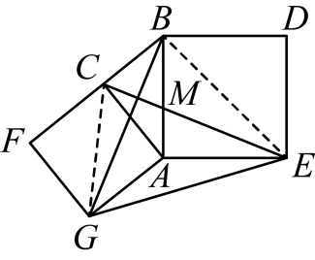
∵$∠CAG=∠BAE=90°$，
∴$∠CAG+∠BAC=∠BAE+∠BAC$，即$∠GAB=∠CAE$，
在$△GAB$和$△CAE$中，$AG=AC$，$∠GAB=∠CAE$，$AB=AE$，
∴$△GAB≌△CAE\left(\text{SAS}\right)$，
∴$∠ABG=∠AEC$，
又∵$∠AEC+∠AME=90°$，
∴$∠ABG+∠AME=90°$，
又∵$∠BMC=∠AME$，
∴$∠ABG+∠BMC=90°$，
∴$CE⊥BG$，
∴四边形$CGEB$是垂美四边形，
由（1）可知$CG^{2}+BE^{2}=CB^{2}+GE^{2}$，
∵$AC=4$，$AB=5$，
∴由勾股定理，得$CB^{2}=9$，$CG^{2}=32$，$BE^{2}=50$，
∴$GE^{2}=CG^{2}+BE^{2}−CB^{2}=73$．

【题型6 利用勾股定理解决折叠问题】
【例6】（24-25八年级下·安徽合肥·期中）如图，在$\text{Rt}△ABC$中，$∠C=90°，AC=4,BC=6$，将它的锐角A翻折，使得点A落在边$BC$的中点D处，折痕交$AC$边于点E，交$AB$边于点F，则$DE$的长为（ ）
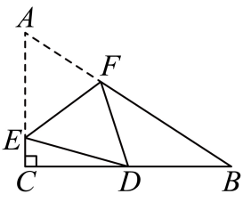
A．2 B．3 C．$\frac{25}{9}$ D．$\frac{25}{8}$
【答案】D
【分析】本题考查了折叠的性质、勾股定理，由题意得出$CD=\frac{1}{2}BC=3$，由折叠的性质可得$AE=DE$，设$AE=DE=x$，则$CE=4−x$，再由勾股定理计算即可得出答案．
【详解】解：$∵$点D为$BC$的中点，
$∴CD=\frac{1}{2}BC=3$，
由折叠的性质可得$AE=DE$，
设$AE=DE=x$，则$CE=AC−AE=4−x$，
由勾股定理得$CE^{2}+CD^{2}=DE^{2}$，
$∴{\left(4−x\right)}^{2}+3^{2}=x^{2}$，
解得：$x=\frac{25}{8}$，
$∴DE=\frac{25}{8}$，
故选：D．
【变式6-1】（24-25八年级下·福建厦门·阶段练习）如图在矩形$ABCD$中，$BC=8$，$CD=6$，将$△BCD$沿对角线$BD$翻折，点$C$落在点$C^{′}$处，$BC^{′}$交$AD$于点$E$，则$△BDE$的面积为 ．
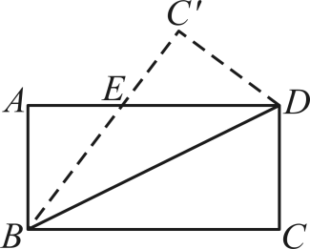
【答案】$\frac{75}{4}$
【分析】首先根据题意得到$BE=DE$，然后根据勾股定理得到关于线段$AB、AE、BE$的方程，解方程即可解决问题．
【详解】解： ∵四边形$ABCD$为矩形，
∴$AD∥BC$，$AD=BC=8$，$AB=CD=6$，$∠ABC=∠C=∠CDA=∠A=90°$，
∴$∠EDB=∠DBC$，
设$ED=x$，则$AE=8−x$，
根据折叠可知：$∠EBD=∠DBC$，
∴$∠EDB=∠EBD$，
∴$EB=ED=x$，
由勾股定理得：$BE^{2}=AB^{2}+AE^{2}$，
即$x^{2}=6^{2}+{\left(8−x\right)}^{2}$，
解得：$x=\frac{25}{4}$，
∴$ED=\frac{25}{4}$，
∴$△BDE$的面积为$\frac{1}{2}DE⋅AB=\frac{1}{2}×\frac{25}{4}×6=\frac{75}{4}$．
故答案为：$\frac{75}{4}$．
【点睛】本题主要考查了矩形与折叠问题，勾股定理，等角对等边，平行线的性质，解题的关键是根据翻折变换的性质，勾股定理等几何知识，灵活进行判断、分析、推理或解答．
【变式6-2】（24-25八年级下·江苏盐城·期中）如图，在矩形$ABCD$中，$AB=12$，$BC=10$，点E、F分别在$AB$、$DC$上，且$AB=3BE$，$CD=3CF$，点P为直线$AB$上一动点，连接$DP$，将$△DAP$沿$DP$所在直线翻折得到$△DA^{′}P$，当点$A^{′}$恰好落在直线$EF$上时，$AP$的长为 ．
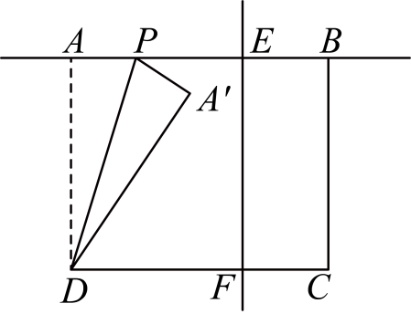
【答案】5或20/20或5
【分析】本题考查了翻折变换（折叠问题），矩形的性质，勾股定理的应用，正确画出图形，做到数形结合，是解决问题的关键．
由矩形的性质得到$DC=AB=12$，$∠BAD=90°$，$AD=BC=10$，根据已知条件得到$BE=CF=4$，推出四边形$BCFE$是矩形，四边形$ADFE$是矩形，得到$∠AEF=∠DFE=∠BEF=∠CFE=90°$，$AD=EF=10$，根据折叠的性质、勾股定理即可得到结论．
【详解】解：∵四边形$ABCD$是矩形，
$∴DC=AB=12$，$∠BAD=90°$，$AD=BC=10$，
∵$AB=3BE$，$CD=3CF$，
$∴BE=CF=4$，$AE=DF=8$，
$∵BE∥CF$，
∴四边形$BCFE$是矩形，
同理四边形$ADFE$是矩形，
$∴∠AEF=∠DFE=∠BEF=∠CFE=90°$，$AD=EF=10$，
∵将$△DAP$沿$DP$所在直线翻折得到$△DA^{′}P$，
$∴DA^{′}=DA=10$，$AP=A^{′}P$，
当点$P$在边$AB$上时，点$A^{′}$恰好落在直线$EF$上，如图所示：
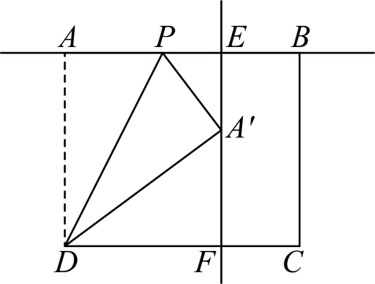
在$\text{Rt}△A^{′}DF$中，
$∵DF^{2}+A^{′}F^{2}=A^{′}D^{2}$，
$∴8^{2}+A^{′}F^{2}={10}^{2}$，
$∴A^{′}F=6$，
$∴A^{′}E=4$，
在$\text{Rt}△A^{′}PE$中，$A^{′}E^{2}+PE^{2}=A^{′}P^{2}$，
即$4^{2}+{\left(8−AP\right)}^{2}=A^{′}P^{2}$，
$∴AP=5$；
当点$P$在边$AB$延长线上时，点$A^{′}$恰好落在直线$EF$上，如图所示：
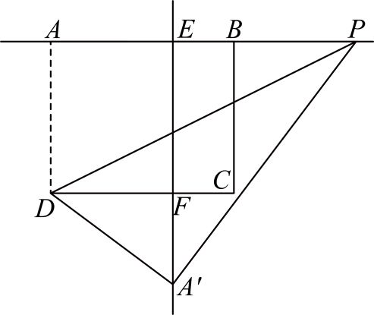
同理可求$A^{′}F=6$，
$∴A^{′}E=10+6=16$，
在$\text{Rt}△A^{′}PE$中，$A^{′}E^{2}+PE^{2}=A^{′}P^{2}$，
即${16}^{2}+{\left(AP−8\right)}^{2}=A^{′}P^{2}$，
$∴AP=20$；
故答案为5或20．
【变式6-3】（24-25九年级下·广东深圳·阶段练习）如图，在$\text{Rt}△ABC$中，$∠B=90°$，$AB=5$，$BC=8$，点$D$为$AB$上一点，连接$CD$，将$△BCD$沿$CD$翻折得到$△B^{′}CD$，过点A作$AF∥BC$交$DB^{′}$于点E，交$CB^{′}$于点F，若$AE=B^{′}E$，则$BD$的长为 ．
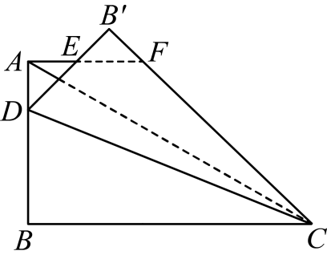
【答案】$\frac{40}{11}$
【分析】本题考查了折叠的性质，全等三角形的判定和性质，勾股定理．作$FG⊥BC$于点$G$，证明$△DEA≌△FEB^{′}\left(\text{ASA}\right)$，得到$AD=B^{′}F$，$DE=EF$，设$BD$的长为$x$，在$\text{Rt}△FGC$中，$FG=5$，$CF=x+3$，$CG=8−x$，利用勾股定理列式计算即可求解．
【详解】解：作$FG⊥BC$于点$G$，
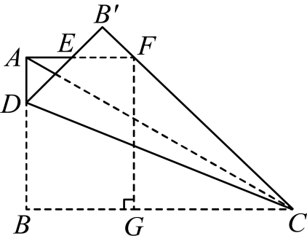∵$∠B=90°$，$AF\text{∥}BC$，
∴四边形$ABGF$是长方形，$∠BAF=90°$，
∴$FG=AB=5$，
由折叠的性质得$∠B^{′}=∠B=90°$，$D^{′}B=DB$，$B^{′}C=BC$，
∵$∠DAE=∠B^{′}=90°$，$∠DEA=∠B^{′}EF=90°$，$AE=B^{′}E$，
∴$△DEA≌△FEB^{′}\left(\text{ASA}\right)$，
∴$AD=B^{′}F$，$DE=EF$，
设$BD$的长为$x$，则$B^{′}F=AD=5−x$，$CF=B^{′}C−B^{′}F=8−\left(5−x\right)=x+3$，$B^{′}D=BD=x$，
∴$AF=AE+EF=B^{′}E+DE=B^{′}D=x$，
在$\text{Rt}△FGC$中，$FG=5$，$CF=x+3$，$CG=BC−BG=BC−AF=8−x$，
∴$FG^{2}+CG^{2}=CF^{2}$，即$5^{2}+{\left(8−x\right)}^{2}={\left(x+3\right)}^{2}$，
解得$x=\frac{40}{11}$，
∴$BD=\frac{40}{11}$．
故答案为：$\frac{40}{11}$．

【题型7 勾股定理的证明】
【例7】（24-25八年级下·福建福州·期中）在勾股定理的学习过程中，我们已经学会了运用图形验证著名的勾股定理，下列选项中的图形，能证明勾股定理的是（ ）
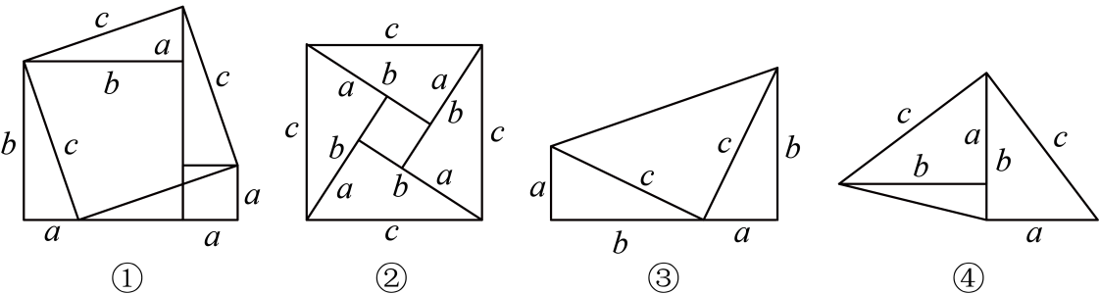
A．①②③ B．①②④ C．②③④ D．①②③④
【答案】D
【分析】本题主要考查勾股定理的证明过程，分别利用每个图形面积的两种不同的计算方法，再建立等式，再整理即可判断．
【详解】解：在图①中，整个图形的面积等于两个三角形的面积加大正方形的面积，也等于两个小正方形的面积加上两个直角三角形的面积，
∴$c^{2}+2×\frac{1}{2}ab=a^{2}+b^{2}+2×\frac{1}{2}ab$，
整理得$a^{2}+b^{2}=c^{2}$，
故①可以证明勾股定理；
在图②中，大正方形的面积等于四个三角形的面积加小正方形的面积，
∴$4×\frac{1}{2}ab+c^{2}={\left(a+b\right)}^{2}$，
整理得$a^{2}+b^{2}=c^{2}$，
故②可以证明勾股定理；
在图③中，由图可知三个三角形的面积的和等于梯形的面积，
∴$\frac{1}{2}ab+\frac{1}{2}ab+\frac{1}{2}c^{2}=\frac{1}{2}\left(a+b\right)\left(a+b\right)$，
整理可得$a^{2}+b^{2}=c^{2}$，
故③可以证明勾股定理；
在图④中，连接$BD$，
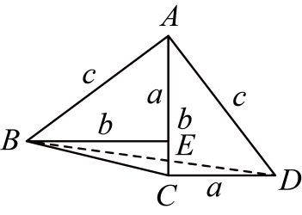
此图也可以看成$\text{Rt}△BEA$绕其直角顶点顺时针旋转$90°$，再向下平移得到．一方面，四边形$ABCD$的面积等于$△ABC$和$\text{Rt}△ACD$的面积之和，另一方面，四边形$ABCD$的面积等于$\text{Rt}△ABD$和$△BCD$的面积之和，
所以$S_{△ABC}+S_{△ACD}=S_{△ABD}+S_{△BCD}$，
即$\frac{1}{2}b^{2}+\frac{1}{2}ab=\frac{1}{2}c^{2}+\frac{1}{2}a\left(b−a\right)$，
整理：$b^{2}+ab=c^{2}+a\left(b−a\right)$，
$b^{2}+ab=c^{2}+ab−a^{2}$，
∴$a^{2}+b^{2}=c^{2}$，
故④可以证明勾股定理；
∴能证明勾股定理的是①②③④．
故选：D．
【变式7-1】（24-25八年级上·河北沧州·期末）如图所示，意大利著名画家达▪芬奇用一张纸片剪拼出不一样的空洞，证明了勾股定理．若设图1中空白部分（两个正方形和两个直角三角形组成）的面积为$S_{1}$，经过以下裁剪，翻转，拼出图2，其中空白部分的面积为$S_{2}$，嘉琪同学得出了以下四个结论：①$S_{1}=a^{2}+b^{2}+ab$；②$S_{2}=c^{2}+ab$；③$S_{1}=S_{2}$；④$a^{2}+b^{2}=c^{2}$．则其中正确的有（ ）
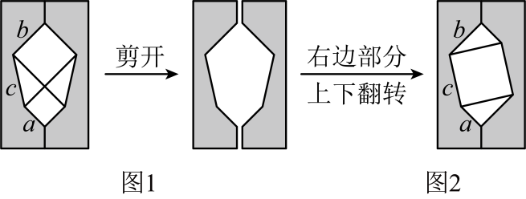
A．1个 B．2个 C．3个 D．4个
【答案】D
【分析】本题考查勾股定理的证明，直角三角形的性质等知识，解题的关键是读㯵图象信息．根据勾股定理，直角三角形以及正方形的面积公式计算，即可解决问题．
【详解】解：由勾股定理得：$a^{2}+b^{2}=c^{2}$，
由题意得：$S_{1}=S_{2}=a^{2}+b^{2}+2×\frac{1}{2}ab=a^{2}+b^{2}+ab=c^{2}+ab$，
故①，②，③，④正确，
故选：D．
【变式7-2】如图，把长、宽、对角线的长分别是a、b、c的矩形沿对角线剪开，与一个直角边长为c的等腰直角三角形拼接成右边的图形，用面积割补法能够得到的一个等式是 ．
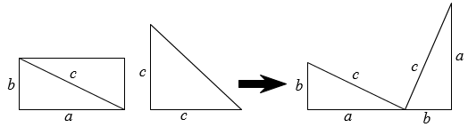
【答案】a²+b²＝c²
【分析】用三角形的面积和、梯形的面积来表示这个图形的面积，从而列出等式，发现边与边之间的关系．
【详解】解：此图可以这样理解，有三个Rt△其面积分别为 $\frac{1}{2}$ab，$\frac{1}{2}$ab和 $\frac{1}{2}$c²．
还有一个直角梯形，其面积为 $\frac{1}{2}$（a+b）（a+b）．
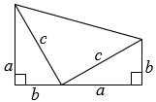
由图形可知：$\frac{1}{2}$（a+b）（a+b）＝$\frac{1}{2}$ab+$\frac{1}{2}$ab+$\frac{1}{2}$c²，
整理得（a+b）²＝2ab+c²，a²+b²+2ab＝2ab+c²，
∴a²+b²＝c²．
故答案为：a²+b²＝c²．
【点睛】此题考查的知识点是勾股定理的证明，主要利用了三角形的面积公式：底×高÷2，和梯形的面积公式：（上底+下底）×高÷2．
【变式7-3】（24-25七年级下·江苏泰州·阶段练习）《整式的乘法》一章学习中，我们体验了“以形助数，以数解形”的研究策略．这充分体现了数学中“数形结合”这一数学思想方法的重要性．民兴七年级数学兴趣小组通过面积恒等的方法对直角三角形三边关系进行了探究．
【初步探究】
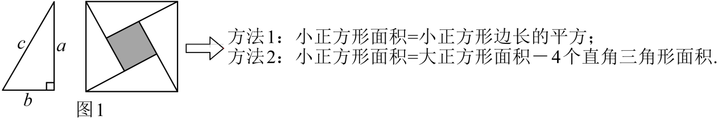
（1）如图（1），直角三角形纸片三条边长分别为a，b，c（$b<a<c$），小组同学用四个这样的纸片拼成了一个大正方形，中间空一个小正方形（阴影部分）．
①一个直角三角形纸片的面积为____，小正方形边长为_____．（用含a，b的代数式表示）
②请用两种不同的方法表示出阴影部分（小正方形）的面积，从而探究出a，b，c三者之间的关系．（需化简）
【结论运用】
（2）如图2，已知，$△ABC$是直角三角形，$∠C=90°$．请利用上面得到的结论求解．
①若$AC=3，BC=4$，求$AB$的长．
②若$AC=6$，$AB$的长比$BC$的长大2，求$AB$的长．
【应用拓展】
（3）如图3，已知，在$△ABC$中，$AB=13，AC=15，BC=14$，请求出$△ABC$的面积．
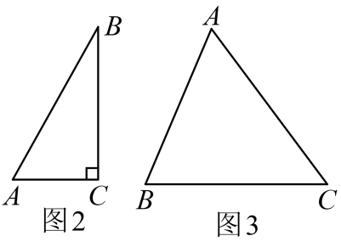
【答案】（1）①$\frac{1}{2}ab$；$a−b$；②小正方形面积为${\left(a−b\right)}^{2}$或$c^{2}−2ab$，$a^{2}+b^{2}=c^{2}$；（2）①5；②10；（3）84
【分析】本题主要考查了勾股定理和勾股定理的证明，列代数式，熟知勾股定理及其证明方法是解题的关键．
（1）①根据三角形面积计算公式可得第一空答案，再由图形之间的关系可得小正方形面积等于直角三角形的长直角边的长减去短直角边的长，据此可得第二空的答案；②根据正方形面积计算公式可得小正方形面积为${\left(a−b\right)}^{2}$，根据小正方形的面积等于边长为c的正方形面积减去4个直角三角形的面积可得小正方形的面积为$c^{2}−2ab$，则${\left(a−b\right)}^{2}=c^{2}−2ab$，据此可得答案；
（2）①根据（1）可得$AB^{2}=AC^{2}+BC^{2}$，据此计算求解即可；②根据（1）可得$AB^{2}=6^{2}+{\left(AB−2\right)}^{2}$，据此求解即可；
（3）过点A作$AD⊥BC$于D，设$BD=x$，则$CD=14−x$，则可证明$AD^{2}=AB^{2}−BD^{2}=AC^{2}−CD^{2}$，即${13}^{2}−x^{2}={15}^{2}−{\left(14−x\right)}^{2}$，解方程求出$AD$的长即可得到答案．
【详解】解：（1）①由题意得，一个直角三角形纸片的面积为$\frac{1}{2}ab$，小正方形的边长为$a−b$；
②∵小正方形的边长为$a−b$，
∴小正方形的面积为${\left(a−b\right)}^{2}$；
∵小正方形的面积等于边长为c的正方形面积减去4个直角三角形的面积，
∴小正方形的面积为$c^{2}−4⋅\frac{1}{2}ab=c^{2}−2ab$，
∴${\left(a−b\right)}^{2}=c^{2}−2ab$，
∴$a^{2}−2ab+b^{2}=c^{2}−2ab$，
∴$a^{2}+b^{2}=c^{2}$；
（2）①由（1）可得$AB^{2}=AC^{2}+BC^{2}$，
∵$AC=3，BC=4$，
∴$AB^{2}=3^{2}+4^{2}=25$，
∴$AB=5$或$AB=−5$（舍去）；
②∵$AB$的长比$BC$的长大2，
∴$BC=AB−2$，
又∵$AB^{2}=AC^{2}+BC^{2}$，$AC=6$，
∴$AB^{2}=6^{2}+{\left(AB−2\right)}^{2}$，
∴$AB=10$；
（3）如图所示，过点A作$AD⊥BC$于D，
设$BD=x$，则$CD=14−x$，
在$\text{Rt}△ABD$中，$AD^{2}+BD^{2}=AB^{2}$，
在$\text{Rt}△ACD$中，$AD^{2}+CD^{2}=AC^{2}$，
∴$AD^{2}=AB^{2}−BD^{2}=AC^{2}−CD^{2}$，
∴${13}^{2}−x^{2}={15}^{2}−{\left(14−x\right)}^{2}$，
解得$x=5$，
∴$AD^{2}=AB^{2}−BD^{2}={15}^{2}−x^{2}={15}^{2}−5^{2}=144$，
∴$AD=12$，
∴$S_{△ABC}=\frac{1}{2}BC⋅AD=\frac{1}{2}×14×12=84$．
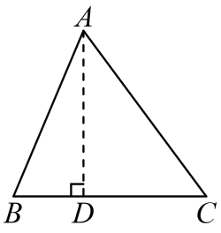

【题型8 勾股定理的应用】
【例8】（24-25八年级下·黑龙江哈尔滨·阶段练习）荡秋千是深受大家喜爱的一项活动，某秋千垂直地面时踏板离地面的距离$AC$为$0.5$米，将踏板水平推动3米（$BE=3$米），此时踏板与地面的距离$BD$为$1.5$米，若推动过程中拉绳始终拉得很直，则秋千的拉绳$OA$的长度为 米．
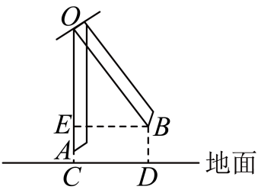
【答案】5
【分析】本题主要考查了勾股定理的应用，解题的关键是熟练掌握勾股定理．
假设未知数，利用勾股定理即可解答此题．
【详解】解：由图可知，四边形$ECDB$是矩形，
$∴EC=BD=1.5$，
$∴AE=EC−AC=1.5−0.5=1$，
假设$OA$的长度为$x$，则$OE=OA−AE=x−1$，$OB=x$，
在$\text{Rt}△OBE$中，由勾股定理得，
$OE^{2}+BE^{2}=OB^{2}$，
即${\left(x−1\right)}^{2}+3^{2}=x^{2}$，
解得，$x=5$，
故答案为：5．
【变式8-1】如图所示，某港口位于东西方向的海岸线上．“远航”号、“海天”号轮船同时离开港口，各自沿一固定方向航行，“远航”号每小时航行$16$海里，“海天”号每小时航行$12$海里．它们离开港口$\frac{3}{2}$小时后相距$30$海里．如果知道“远航”号沿东北方向航行，能知道“海天”号沿哪个方向航行吗？
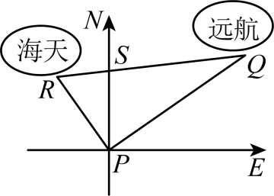
【答案】西北方向
【分析】本题考查了勾股定理的逆定理、方位角等知识，解题的关键是理解题意，灵活运用所学知识解决问题，属于中考常考题型．
根据路程$=$速度$×$时间，分别求得$PQ$、$PR$的长，再进一步根据勾股定理的逆定理可以证明三角形$PQR$是直角三角形，从而求解．
【详解】解：根据题意，得$PQ=16×1.5=24$（海里），$PR=12×1.5=18$（海里），$QR=30$（海里），
$∵{24}^{2}+{18}^{2}={30}^{2}$，
即$PQ^{2}+PR^{2}=QR^{2}$，
$∴∠QPR=90°$．
由“远航号”沿东北方向航行可知，$∠QPS=45°$，则$∠SPR=45°$，
即“海天”号沿西北方向航行．
【变式8-2】（24-25八年级下·贵州黔东南·阶段练习）某市准备在铁路$AB$上修建火车站$E$，以方便铁路$AB$两旁的$C$，$D$两城的居民出行．如图，$C$城到铁路$AB$的距离$AC=20km$，$D$城到铁路$AB$的距离$DB=60km$，$AB=100km$，经市政府与铁路部门协商最后确定在到$C$，$D$两城距离相等的$E$处修建火车站，求$AE$，$BE$的长．
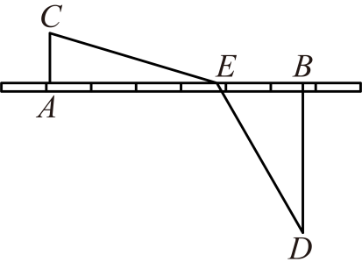
【答案】$AE=66km$，$BE=34km$
【分析】通过设未知数，利用勾股定理分别表示出$CE$和$DE$，再根据$CE=DE$建立方程求解．本题主要考查了勾股定理的应用，熟练掌握勾股定理，根据距离相等建立方程是解题的关键．
【详解】解：设$AE=xkm$，则$BE=(100−x)km$．
根据题意，得$CE=DE$．
∴${20}^{2}+x^{2}={(100−x)}^{2}+{60}^{2}$，
解得$x=66$．
∴$100−x=34$．
∴$AE=66km$，$BE=34km$．
【变式8-3】（24-25八年级下·江西赣州·期末）学过《勾股定理》后，学校数学兴趣小组的队员们来到操场上测量旗杆$AB$的高度，通过测量得到如下信息：
①测得从旗杆顶端垂直挂下来的升旗用的绳子比旗杆长3米（如图1）；
②当将绳子拉直时，测得此时拉绳子的手到地面的距离$CD$为1米，到旗杆的距离$CE$为12米（如图2）．
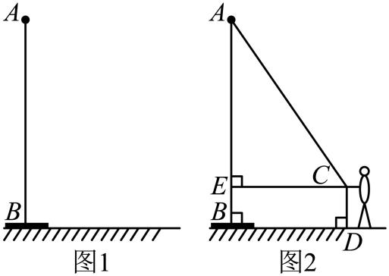
根据以上信息，解答下列问题
(1)设旗杆$AB=x$米，则$AC=$______米，$AE=$______米（用含$x$的式子表示）
(2)求旗杆$x$的值．
【答案】(1)$\left(x+3\right)$；$\left(x−1\right)$
(2)17米
【分析】（1）根据题意列式表达即可．
（2）设旗杆的高为x米，则绳子长为$\left(x+2\right)\text{m}$米，利用勾股定理计算即可．
本题考查了勾股定理的应用，熟练掌握定理是解题的关键．
【详解】（1）解：根据题意，得从旗杆顶端垂直挂下来的升旗用的绳子比旗杆长3米
故绳长为$\left(x+3\right)$米；
根据题意，得到四边形$CDBE$是矩形，得到$CD=BE=1$米，
故$AE=\left(x−1\right)$米，
故答案为：$\left(x+3\right)$；$\left(x−1\right)$．
（2）解：在$\text{Rt}△AEC$中，$∠AEC=90°$
$∴AE^{2}+EC^{2}=AC^{2}$
即${\left(x−1\right)}^{2}+{12}^{2}={\left(x+3\right)}^{2}$
解得：$x=17$
答：旗杆$x$的值为17米．

【题型9 利用勾股定理求最短距离】
【例9】（2025八年级下·全国·专题练习）如图，观察图形解答下面的问题：
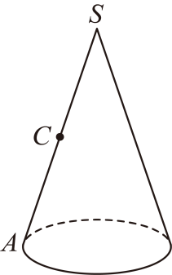
(1)此图形的名称为_______；
(2)请你与同伴一起做一个这样的立体图形，并把它的侧面沿$AS$剪开，铺在桌面上，则它的侧面展开图是一个_______；
(3)如果点$C$是$SA$的中点，在$A$处有一只蜗牛，在$C$处恰好有蜗牛想吃的食物，且它只能绕此立体图形的侧面爬行一周到$C$处．你能在侧面展开图中画出蜗牛爬行的最短路线吗？
(4)$SA$的长为10，侧面展开图的圆心角为$90°$，请你求出蜗牛爬行的最短路程的平方．
【答案】(1)圆锥
(2)扇形
(3)见解析
(4)125
【分析】本题考查勾股定理应用、圆锥的侧面展开图，“化曲面为平面”等知识，解题的关键是理解扇形的弧长等于圆锥底面周长，扇形的半径等于圆锥的母线长．
（1）根据几何体的特点可判断此图形为圆锥；
（2）圆锥的侧面展开图是扇形；
（3）要求蜗牛爬行的最短距离，需将圆锥的侧面展开，进而根据“两点之间线段最短”得出结果；
（4）直接用勾股定理解直角三角形即可．
【详解】（1）解：此图形的名称为圆锥;
故答案为：圆锥；
（2）动手操作略．它的侧面展开图是一个扇形；
故答案为：扇形；
（3）把此立体图形的侧面展开，如答图所示，连接$AC$，则$AC$为蜗牛爬行的最短路线．
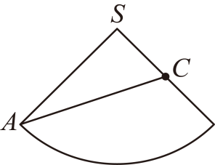
（4）由题易知$SC=5$．
在$\text{Rt}△ASC$中，由勾股定理，得$AC^{2}={10}^{2}+5^{2}=125$．
故蜗牛爬行的最短路程的平方为125．
【变式9-1】如图所示是一个三级台阶，它的每一级的长、宽、高分别等于7cm、6cm、2cm，A和B是这两个台阶的两个相对的端点，则一只蚂蚁从点A出发经过台阶爬到点B的最短路线有多长？
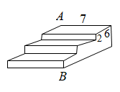
【答案】25cm
【分析】展开后得到直角三角形ACB，根据题意求出AC、BC，根据勾股定理求出AB即可．
【详解】解：如图，将台阶展开，
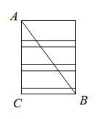
由题意得；AC＝6×3+2×3＝24，BC＝7，．
所以由勾股定理得：AB²＝AC²+BC²＝625，
即AB＝25（cm），
答：蚂蚁爬行的最短线路为25cm．
【点睛】本题主要考查对勾股定理，平面展开——最短路径问题等知识点的理解和掌握，能理解题意知道是求出直角三角形ABC的斜边AB的长是解此题的关键．
【变式9-2】（24-25八年级下·全国·假期作业）如图，长方体的棱长$AB=BC=6\text{cm}$，$AA_{1}=BB_{1}=CC_{1}=14\text{cm}$，假设昆虫甲从长方体内顶点$C_{1}$以$2\text{cm/s}$的速度在长方体的内部沿棱$C_{1}C$向下爬行．同时，昆虫乙从长方体内顶点$A$以相同的速度在长方体的侧面上爬行，那么昆虫乙至少需要多长时间才能捕捉到昆虫甲？
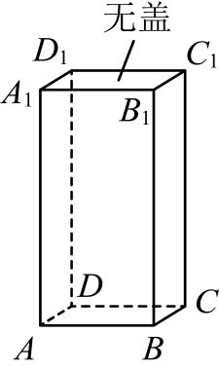
【答案】昆虫乙至少需要$\frac{85}{14}\text{s}$才能捕捉到昆虫甲
【分析】本题考查勾股定理的应用．将长方体的侧面部分展开，若昆虫乙在点$F$处捕捉到昆虫甲，连接$AF$交$BB_{1}$于点$E$，则当$AF=C_{1}F$时，用时最短．设昆虫甲从顶点$C_{1}$沿棱$C_{1}C$向顶点$C$爬行的同时，昆虫乙从顶点$A$按路径$A→E→F$爬行捕捉到昆虫甲需要$x\text{s}$．在$\text{Rt}△ACF$中，根据勾股定理构造方程，求解即可．
【详解】解：将长方体的侧面部分展开，如图所示．
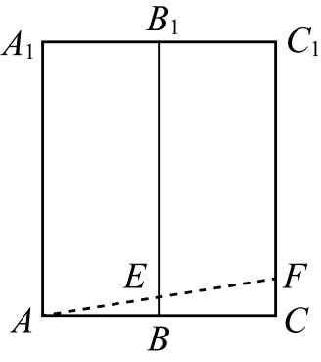
若昆虫乙在点$F$处捕捉到昆虫甲，连接$AF$交$BB_{1}$于点$E$，
则当$AF=C_{1}F$时，用时最短．
设昆虫甲从顶点$C_{1}$沿棱$C_{1}C$向顶点$C$爬行的同时，昆虫乙从顶点$A$按路径$A→E→F$爬行捕捉到昆虫甲需要$x\text{s}$，则$AF=C_{1}F=2x\text{cm}$．
由题意可知$∠ACF=90°$，$AC=AB+BC=6+6=12\left(\text{cm}\right)$，$CF=CC_{1}−C_{1}F=14−2x\left(\text{cm}\right)$
∵在$\text{Rt}△ACF$中，$AF^{2}=AC^{2}+CF^{2}$．
$∴{\left(2x\right)}^{2}={12}^{2}+{\left(14−2x\right)}^{2}$，
解得$x=\frac{85}{14}$．
$∴$昆虫乙至少需要$\frac{85}{14}\text{s}$才能捕捉到昆虫甲．
【变式9-3】（24-25九年级下·全国·随堂练习）如图为一个长$4cm$，宽$2cm$，高$1cm$的实心长方体，一只蚂蚁从实心长方体的顶点A出发，沿长方体的表面爬到对面顶点$C_{1}$处，问怎样走路线最短？最短路线长为多少？
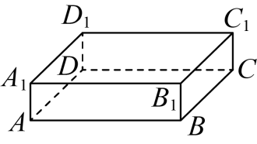
【答案】沿图①的方式爬行路线最短，最短路线长为$5cm$
【分析】本题考查平面展开-最短路径问题，把“立体图形”转化为“平面图形”，然后根据勾股定理计算解答．
【详解】解：蚂蚁由点A沿长方体的表面爬行到点$C_{1}$，有三种方式，分别展成平面图形如下：
如图1，在$Rt△ABC_{1}$中，
$AC_{1}^{2}=AB^{2}+BC_{1}^{2}=4^{2}+3^{2}=5^{2}=25$．
如图2，在$Rt△ACC_{1}$中，
$AC_{1}^{2}=AC^{2}+CC_{1}^{2}=6^{2}+1^{2}=37$．
如图3，在$Rt△AB_{1}C_{1}$中，
$AC_{1}^{2}=AB_{1}^{2}+B_{1}C_{1}^{2}=5^{2}+2^{2}=29$．
∵$25<29<37$，
∴沿图①的方式爬行路线最短，最短路线长为$5cm$．
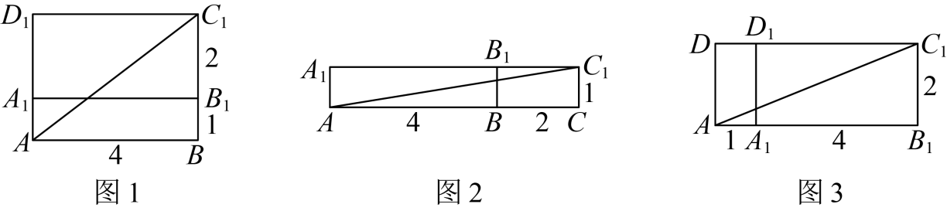

【题型10 勾股定理及其逆定理的综合】
【例10】（24-25八年级下·河南郑州·阶段练习）【问题情境】如图，在$△ABC$中，$AD$为$BC$边上的高．
【特例研究】（1）若$CD=1$，$AD=2$，$BD=4$，求证：$AB⊥AC$；
【猜想证明】（2）根据（1）中的结论，小明猜想：当满足$AD^{2}=BD⋅CD$，利用勾股定理及其逆定理，可证明$△ABC$是直角三角形，请你验证小明的猜想是否正确．
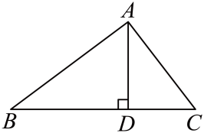
【答案】（1）见解析（2）结论成立，见解析
【分析】本题考查勾股定理及其逆定理，完全平方公式，熟练掌握勾股定理及其逆定理是解题的关键．
（1）先在$\text{Rt}△ACD$中，由勾股定理得$AC^{2}=AD^{2}+CD^{2}=5$，同理$AB^{2}=AD^{2}+BD^{2}=20$，可得$AB^{2}+AC^{2}=BC^{2}$，则$△ABC$为直角三角形，即可证明；
（2）先在$\text{Rt}△ACD$中，由勾股定理得$AC^{2}=AD^{2}+CD^{2}$，同理$AB^{2}=AD^{2}+BD^{2}$，由$BC^{2}={\left(CD+BD\right)}^{2}=CD^{2}+2CD⋅BD+BD^{2}$，$AD^{2}=BD⋅CD$，得出$BC^{2}=CD^{2}+2AD^{2}+BD^{2}=AB^{2}+AC^{2}$，则$△ABC$为直角三角形，即可证明．
【详解】解：（1）∵$AD⊥BC$，
∴$∠ADB=∠ADC=90°$，
∵$CD=1$，$AD=2$，
∴在$\text{Rt}△ACD$中，由勾股定理得$AC^{2}=AD^{2}+CD^{2}=5$，
同理$AB^{2}=AD^{2}+BD^{2}=20$，
∵$BC^{2}={\left(CD+BD\right)}^{2}=25$，
∴$AB^{2}+AC^{2}=BC^{2}$，
∴$△ABC$为直角三角形，
∴$AB⊥AC$；
（2）结论成立，理由如下：
∵$AD⊥BC$，
∴$∠ADB=∠ADC=90°$，
∴在$\text{Rt}△ACD$中，由勾股定理得$AC^{2}=AD^{2}+CD^{2}$，
同理$AB^{2}=AD^{2}+BD^{2}$，
∵$BC^{2}={\left(CD+BD\right)}^{2}=CD^{2}+2CD⋅BD+BD^{2}$，$AD^{2}=BD⋅CD$，
∴$BC^{2}=CD^{2}+2AD^{2}+BD^{2}=AB^{2}+AC^{2}$，
∴$△ABC$为直角三角形，
∴$AB⊥AC$．
【变式10-1】（24-25八年级下·四川绵阳·阶段练习）如图1，四边形$ABCD$，$∠A=90°$，$AB=3$，$BC=12$，$CD=13$，$DA=4$．
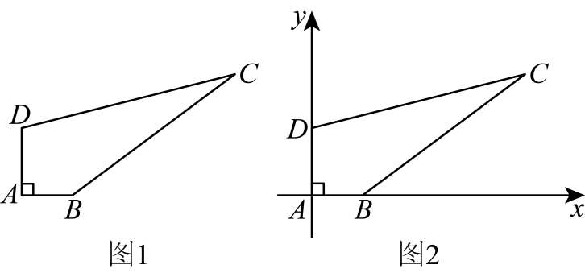
(1)求四边形$ABCD$的面积；
(2)如图2，以$A$为坐标原点，以$AB$、$AD$所在直线为$x$轴、$y$轴建立直角坐标系，点$P$在$y$轴上，若$S_{△PBD}=\frac{1}{6}S_{四边形ABCD}$，求$P$的坐标．
【答案】(1)36
(2)$\left(0,0\right)$或$\left(0,8\right)$
【分析】本题考查勾股定理、勾股定理的逆定理，坐标与图形，三角形的面积等知识点，解答本题的关键是明确题意，找出所求问题需要的条件，利用数形结合的思想解答．
（1）连接$BD$，根据勾股定理可以求得$BD$的长，然后根据勾股定理的逆定理可以判断$△BDC$的形状，从而可以解答本题；
（2）先根据$S_{△PBD}=\frac{1}{6}S_{四边形ABCD}$，求出$PD$的长度，再根据$D$点的坐标即可求解．
【详解】（1）解：连接$BD$，
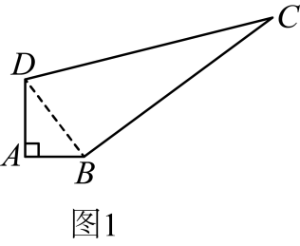
$∵$在$△ABD$中，$∠DAB=90°$，
$∴$ $BD^{2}=AB^{2}+AD^{2}=3^{2}+4^{2}=25$，
$∴BD=5$，
$∵$在$△DBC$中，$DB^{2}+BC^{2}=5^{2}+{12}^{2}=25+144=169$，$CD^{2}={13}^{2}=169$，
$∴$ $DB^{2}+BC^{2}=CD^{2}$，
$∴△DBC$是直角三角形，
$∴∠DBC=90°$，
$∴$ $S_{\text{四边形}ABCD}=S_{△DAB}+S_{△DBC}=\frac{1}{2}×3×4+\frac{1}{2}×5×12=36$．
（2）解：$∵$ $S_{△PBD}=\frac{1}{6}S_{四边形ABCD}$，
$∴$ $\frac{1}{2}PD×AB=\frac{1}{6}×36=6$，
$∴$ $\frac{1}{2}PD×3=6$，
$∴PD=4$，
$∵$ $D\left(0,4\right)$，点$P$在$y$轴上，
$∴P$的坐标为$\left(0,0\right)$或$\left(0,8\right)$．
【变式10-2】（24-25八年级下·云南大理·期末）如图，在$△ABC$中，$AB=AC$，$BC=10$，点$D$是边$AC$上的一点，$BD=8$，$CD=6$．
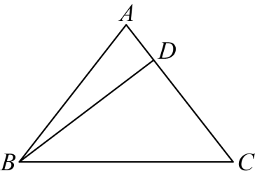
(1)求证：$△BDC$是直角三角形；
(2)求线段$AD$的长．
【答案】(1)证明见解析
(2)$\frac{7}{3}$
【分析】（1）根据$BD=8$，$CD=6$，$BC=10$，发现是一组常见的勾股数，故易证$△BDC$是直角三角形；
（2）由（1）易得$△ADB$是直角三角形，再根据勾股定理列出关于直角三角形的三边关系式，结合$AB=AC=AD+DC$，可以将关系式转为是关于$AD$的方程，解出即可．
【详解】（1）解：$∵BD=8$，$CD=6$，$BC=10$，
$∴BD^{2}+CD^{2}=BC^{2}$，
$∴$ $△BDC$是直角三角形．
（2）解：$∵△BDC$是直角三角形，
$∴∠ADB=∠BDC=90°$，
$∴$在$Rt△ADB$中，$BD^{2}+AD^{2}=AB^{2}$，
$∵AB=AC$，
$∴AB=AD+DC=AD+6$，
$∴8^{2}+AD^{2}={\left(AD+6\right)}^{2}$，
解得$AD=\frac{7}{3}$，
故$AD$的长为$\frac{7}{3}$．
【点睛】本题考查了勾股定理及勾股定理的逆定理，关键找到一个三角形的两边的平方和等于第三边的平方是解本题的关键．
【变式10-3】（24-25七年级下·四川成都·期末）如图，在$△ABC$中，$CD$是$AB$边上的高，已知$AC=9$，$BC=12$，$AB=15$．
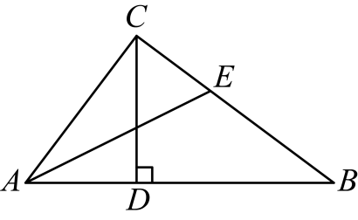
(1)求$CD$的长；
(2)过点A作$∠CAB$的角平分线交$BC$边于点E，求$△AEB$的面积．
【答案】(1)$\frac{36}{5}$；
(2)$\frac{135}{4}$．
【分析】本题考查了勾股定理的逆定理，角平分线的性质定理，全等三角形的判定和性质，勾股定理．
（1）先证明$△ABC$是直角三角形且$∠ACB=90°$，再根据等面积法计算即可；
（2）过点E作$EF⊥AB$交$AB$于点F，根据角平分线的性质得到$CE=EF$，证明$△ACE≌△AFE$，设$CE=EF=x$，根据勾股定理求出$x=\frac{9}{2}$，根据三角形面积公式计算即可．
【详解】（1）解：∵$AC^{2}+BC^{2}=9^{2}+{12}^{2}=225={15}^{2}=AB^{2}$，
∴$△ABC$是直角三角形且$∠ACB=90°$，
∵$S_{△ABC}=\frac{1}{2}×AC×BC=\frac{1}{2}×AB×CD$，
∴$CD=\frac{AC×BC}{AB}=\frac{9×12}{15}=\frac{36}{5}$；
（2）解：如图，过点E作$EF⊥AB$交$AB$于点F，
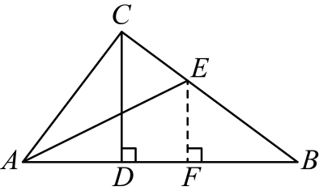
∵$AE$平分$∠CAB$，
∴$CE=EF$，
∴$△ACE≌△AFE\left(\text{HL}\right)$
∴$AC=AF=9$，
∴$BF=6$，
设$CE=EF=x$，则$BE=12−x$，
∴$x^{2}+6^{2}={\left(12−x\right)}^{2}$，
解得：$x=\frac{9}{2}$，
∴$S_{△AEB}=\frac{1}{2}×AB×EF=\frac{1}{2}×15×\frac{9}{2}=\frac{135}{4}$．

